РЕГИОНАЛЬНОЕ ОТДЕЛЕНИЕ ПРОФСОЮЗА РАБОТНИКОВ НАРОДНОГО ОБРАЗОВАНИЯ И НАУКИ РФ по РТ
ЧЕДИ-ХОЛЬСКАЯ КОЖУУННАЯ ОРГАНИЗАЦИЯ
Первичная профсоюзная организация МБДОУ детский сад «Солнышко »

В преддверии праздника Весны – 8 Марта 01 марта 2017 года активом первичной профсоюзной организации МБДОУ детский сад «Солнышко » с.Хову-Аксы был проведен семинар на тему: «Здоровье педагогов - членов профсоюза ».
Цель семинара: снятие напряжение усталости, создание атмосферы психологического и коммуникативного комфорта, развитие социального партнерства между администрацией детского сада и профсоюзом работников .
Данный семинар – практикум проходил на базе детского сада, в ходе которого были освещены теоретические и практические аспекты данной темы.
Семинар состоял из нескольких этапов, плавно переходящих из одного в другой.
Будьте добрыми, если захотите;
Будьте мудрыми, если сможете;
Но здоровыми вы должны быть всегда.
Открыла семинар председатель профсоюзной организации Куулар Айлана Геннадьевна, ознакомила с программой семинара.

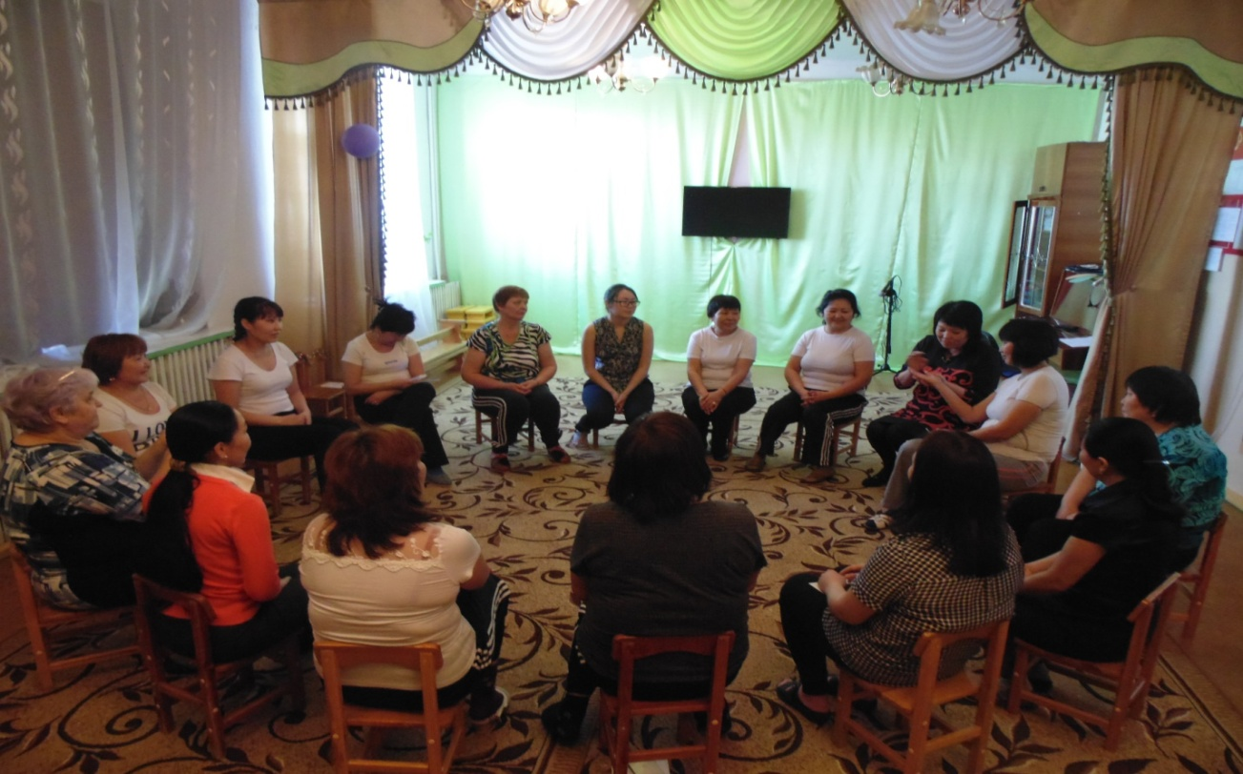

Куулар Айлана Геннадьевна провела беседу «Эмоциональное благополучие молодого педагога». В ходе беседы пояснила, что администрация детского сада обязана определить наставников над молодыми специалистами из числа педагогов- стажистов , которые могут оказать своевременную методическую помощь, могут снизить тревожность, эмоциональное выгорание, помогут стать быть мудрыми, так как молодому педагогу нужен диалог, общение, и они хотят быть услышанными и увиденными. Здоровье педагога определяется качеством его социального окружения.

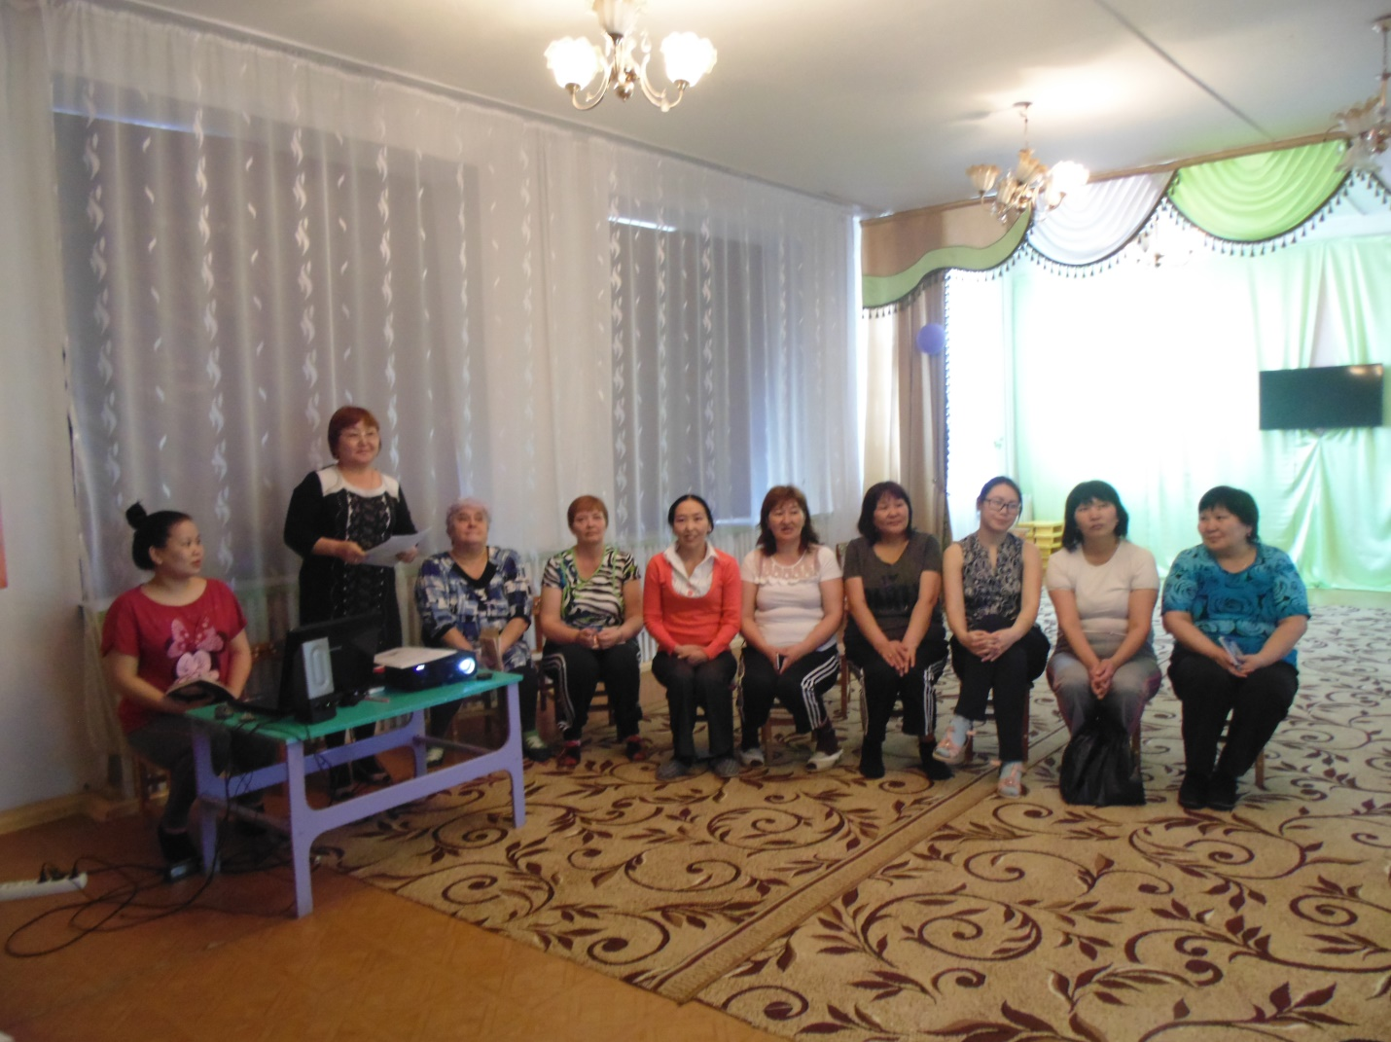

Председатель Ревизионной комиссии – старший воспитатель Ооржак Айлана Кок-кысовна зачитала доклад с элементами тренингана тему: «Профилактика синдрома эмоционального выгорания педагогов». Информация педагогов о проблеме эмоционального выгорания, его факторах, признаках и способах предупреждения. В ходе семинара провела тренинги с педагогами «Без масок», «Ассоциации», «Поддержка». Выдала рекомендации в форме брошюрки «Рекомендации по профилактике и устранению синдрома эмоционального выгорания».
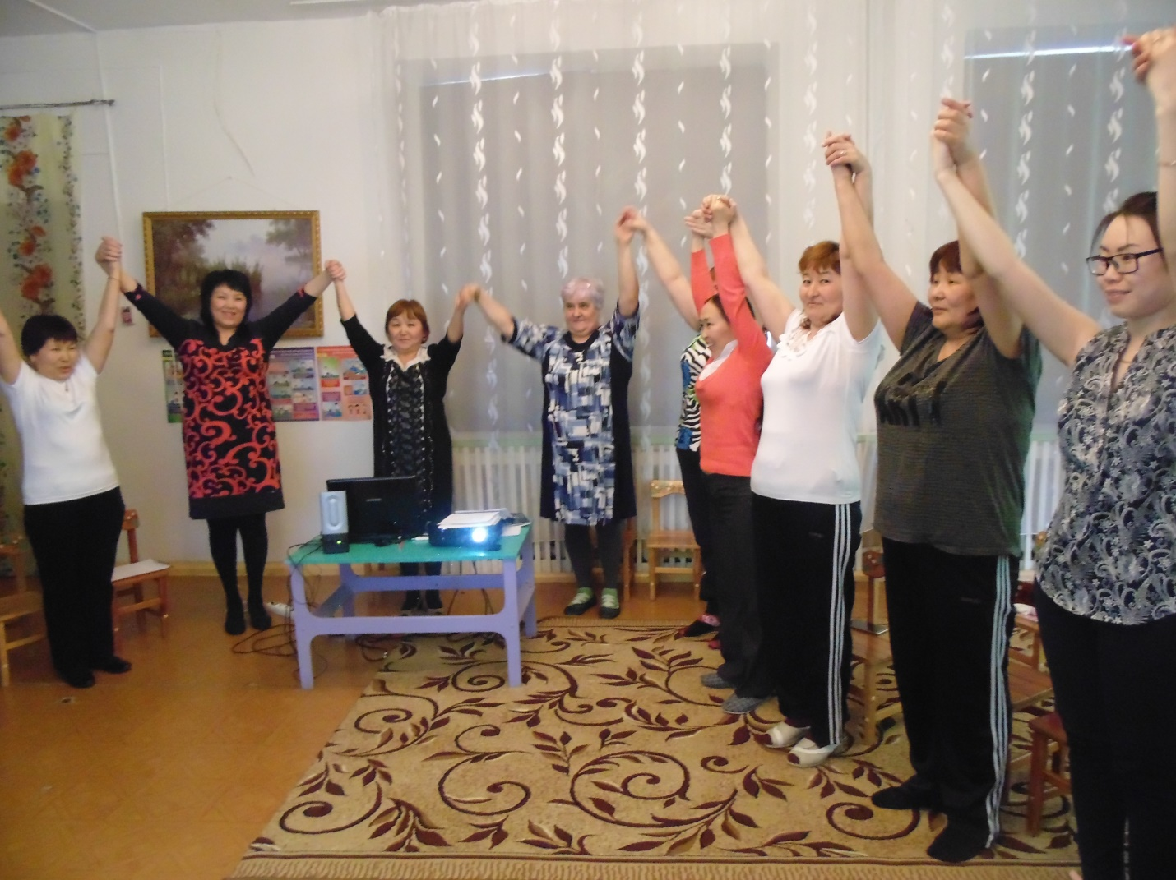

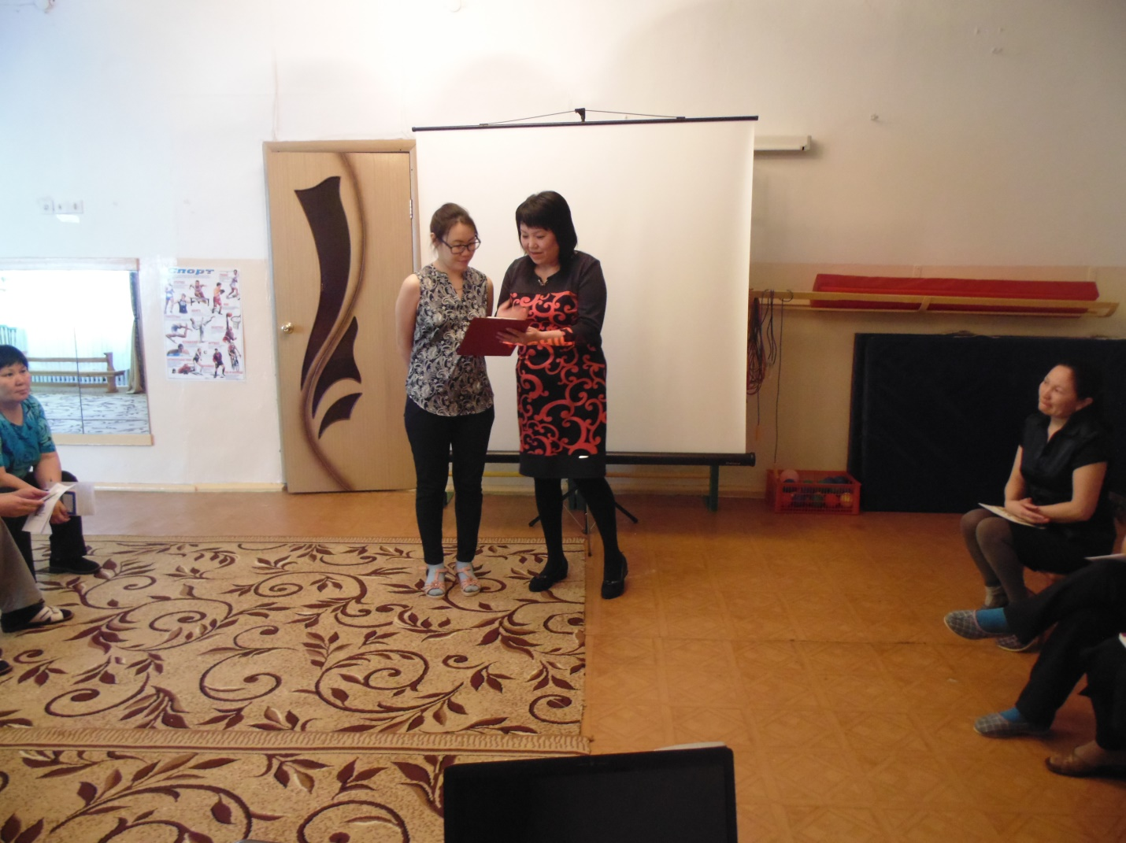

Куулар Айлана Геннадьевна провела беседу «Эмоциональное благополучие молодого педагога». В ходе беседы пояснила, что педагоги-стажисты, они как наставники могут снизить тревожность, эмоциональное выгорание, дать методическую помощь молодым педагогам, быть мудрыми, так как молодому педагогу нужен диалог, общение, и они хотят быть услышанными и увиденными. Здоровье педагога определяется качеством его социального окружения.
В ходе семинара провела с педагогами коммуникативную игру «Комплименты».

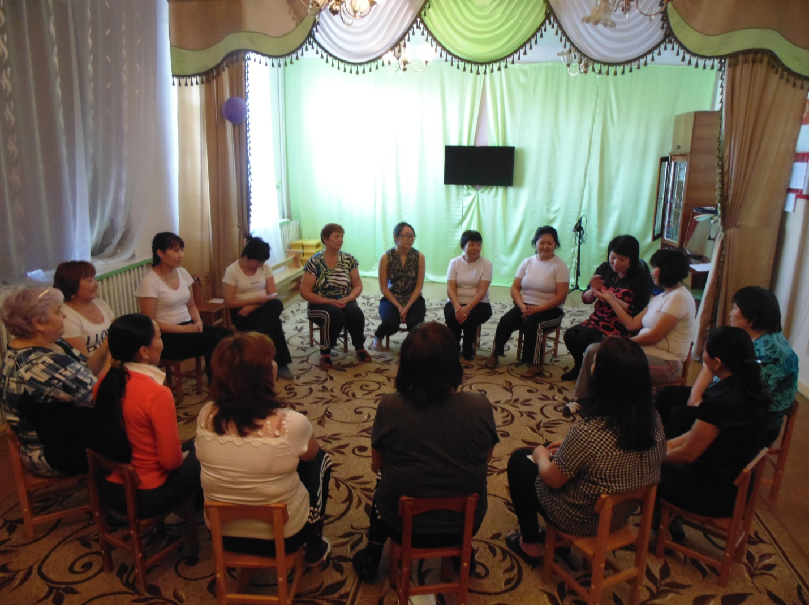

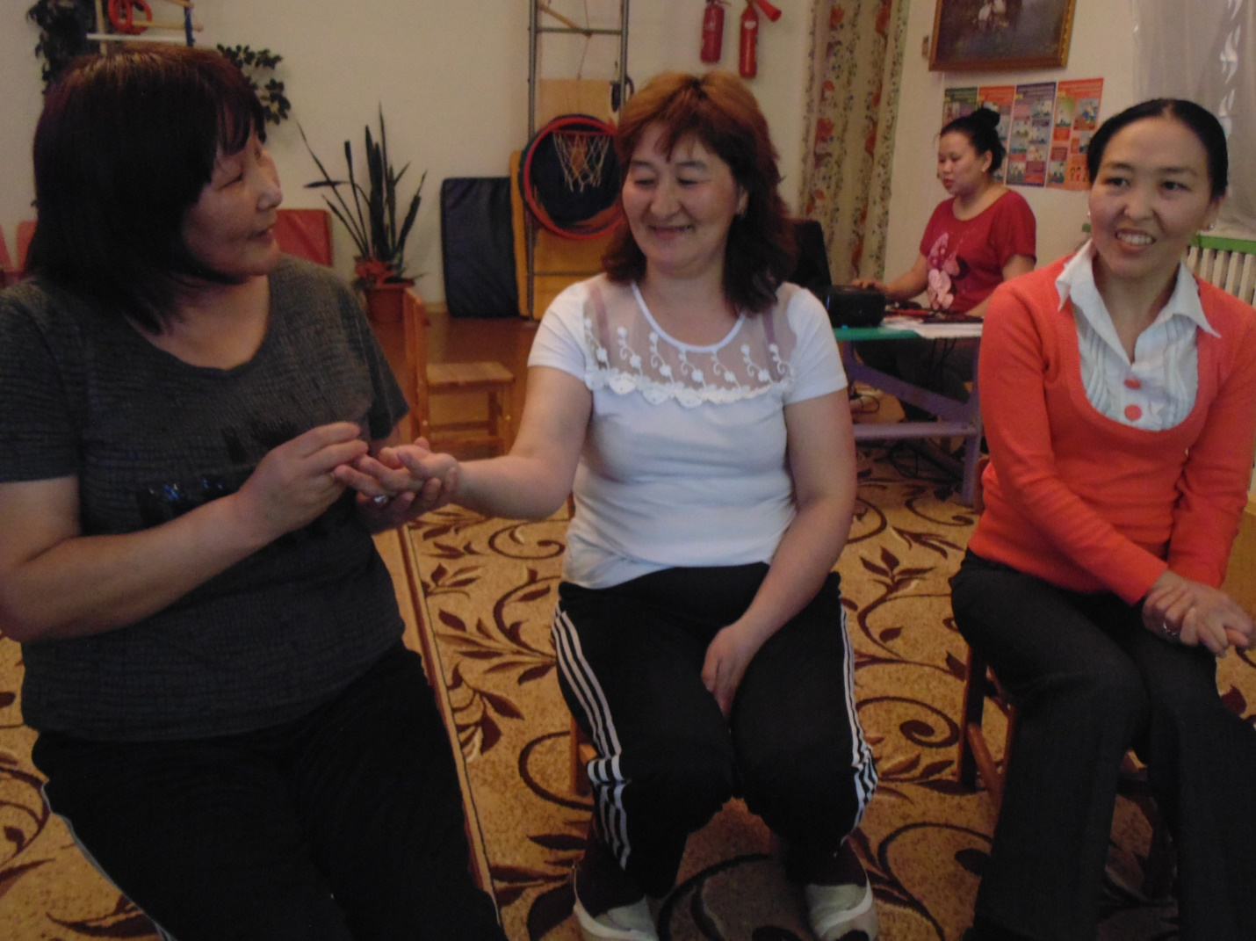

Член РК ПК Ооржак Лилия Калдар-ооловна провела анкетирование педагогов на тему: «Забота о здоровье».
Руководитель по физической культуре Угулза Борисовна провела мастер-класс по степ-аэробике. Цель мастер-класса: мотивация к здоровому образу жизни педагогов посредством освоения основ содержания оздоровительной аэробики (степ-аэробики). Задачи мастер-класса: знакомство и овладение 3-х основных шагов по степ-аэробике. Семинар прошел очень позитивным, все педагоги пожелали заботиться о своем здоровье и не доводить уровень ежедневных нагрузок до критических.

